**SELECTION SORT PROJESİ**

**1)**

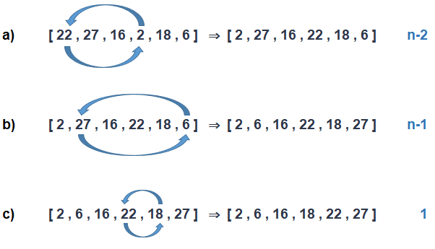

2)  Yazılan bir algoritmanın performansını ölçebilmemiz için kullanacağımız en önemli araçlardan biri ise **Big-O notation**’dır.

Big-O Terimleri ve Senaryoları

Big-O terimlerinden bazıları şu şekildedir:

O(1) -> Constant

O(N) -> Linear

O(N2) → Quadratic

O(log N) → Logarithmic

O(N log N) → Linearithmic

O(cN)→ Exponential

O(N!) → Factorial

(N = veri setinin büyüklüğü || eleman sayısı, c — sabit bir değer)

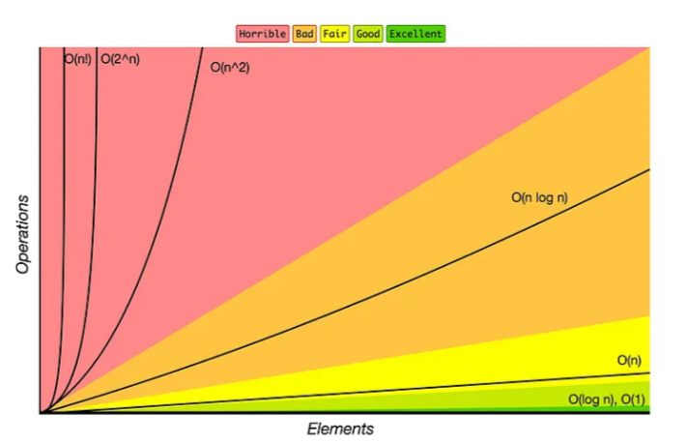

3) [22,27,16,2,18,6] -> Insertion Sort

### Time Complexity: Dizi sıralandıktan sonra 18 sayısı Average case ( Aradığımız sayının ortada olması) kapsamına girer.

[7,3,5,8,2,9,4,15,6] dizisinin Selection Sort'a göre adımları.

